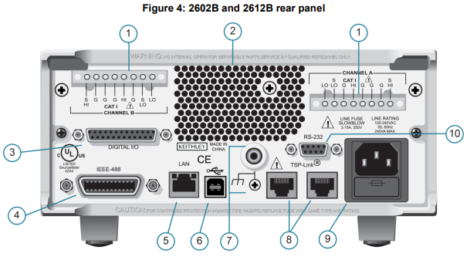

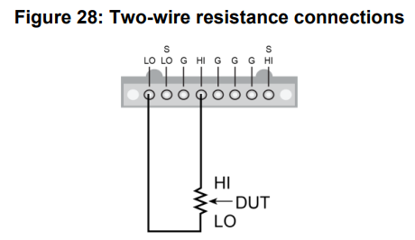

用2400的代码试了一下，发现不行

看Reference Manual发现命令格式不一样

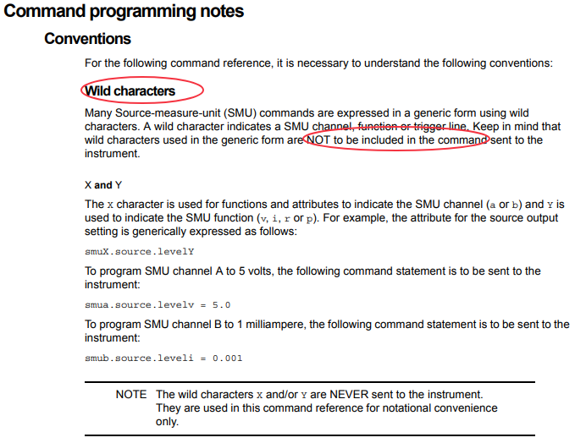

X表示端口，可替换为a或者b. Y表示v, I, r, p

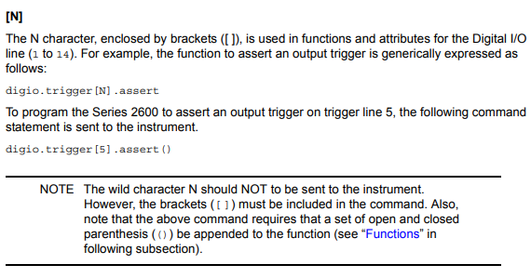

暂时用不到

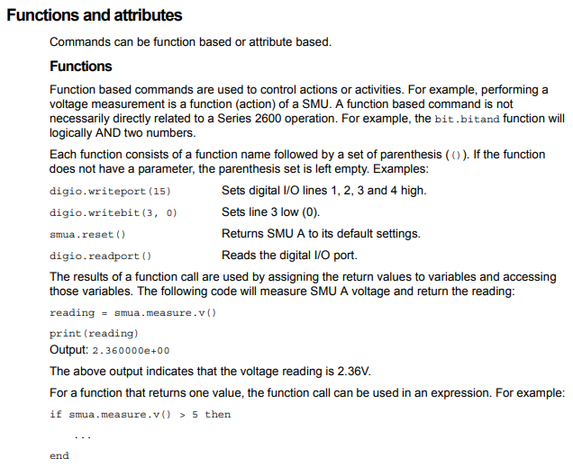

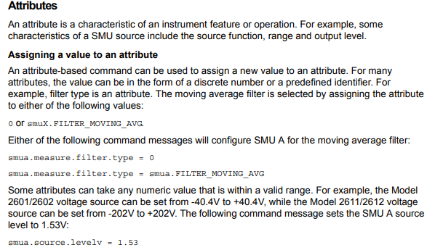

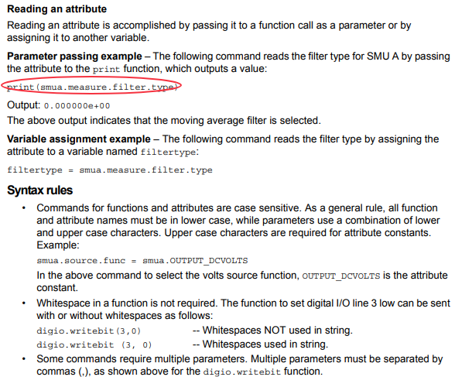

用GPT生成了示例代码，按照示例代码，很快调通了通讯，也理解了语法。在2400代码的基础上，修改完成了V-I测试。

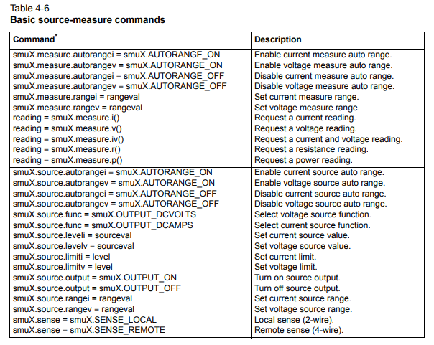

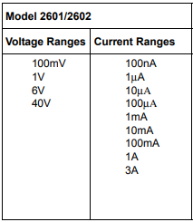

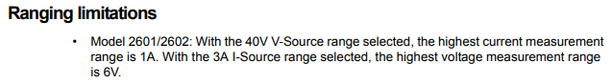

Source Range和Sense Range是有依赖关系的

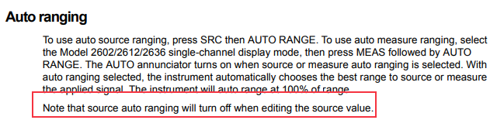

先设值，再开Range Auto

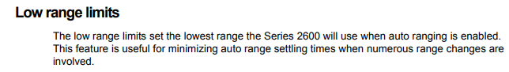

这个是用来避免Range频繁切换

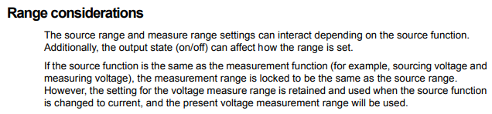

V源V测，则V测的range会被V源覆盖，I也一样。

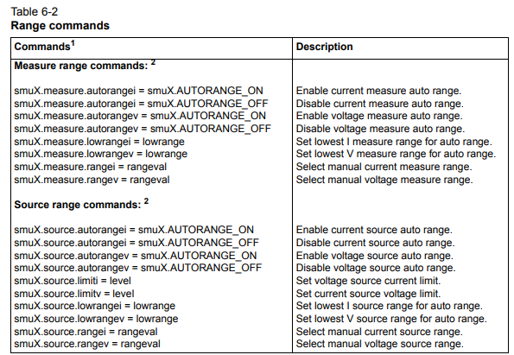

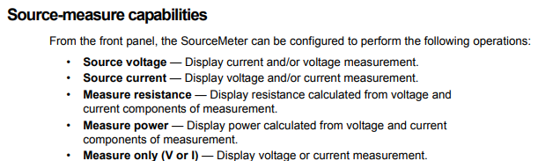

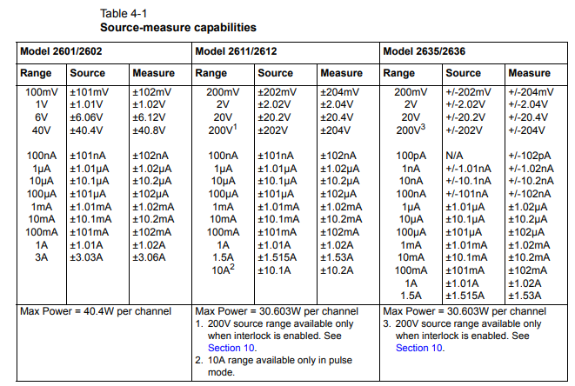

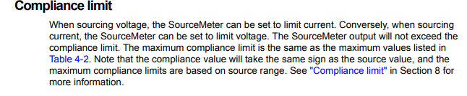

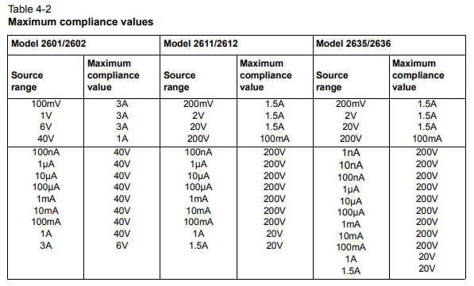

再来看流程：

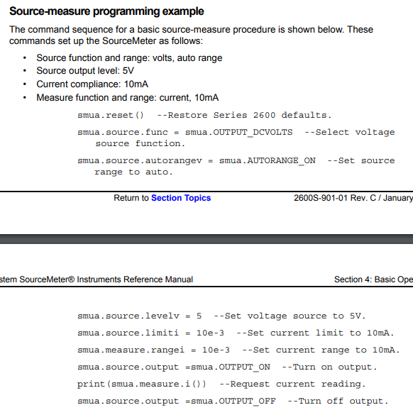

按照这个流程写了一个I-V测试，结果如下：

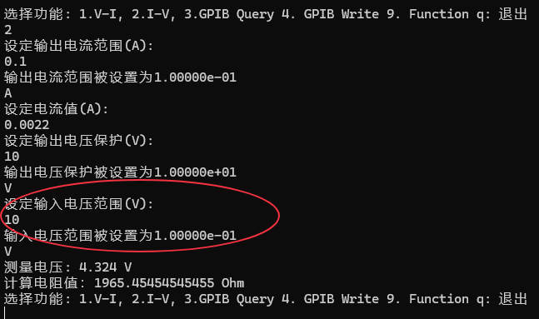

虽然不影响结果，但是输入电压范围并没有设置成功。暂时不知道原因。

基于这个IV代码，编写了VI代码，结果如下：

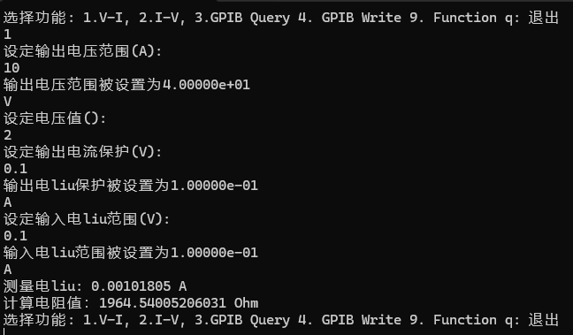

可以看到输入电流范围设置成功。

接下来做test case里面的测试。

第一个测试的代码跑得不对，跟V-I测试代码对比一下：

V-I代码：

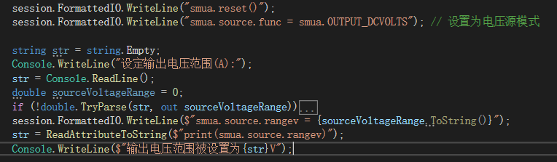

TestID01代码：

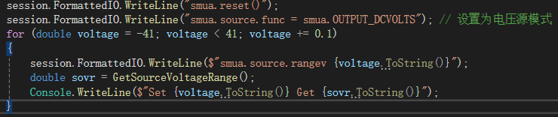

差个等号！